Felhasználói dokumentáció

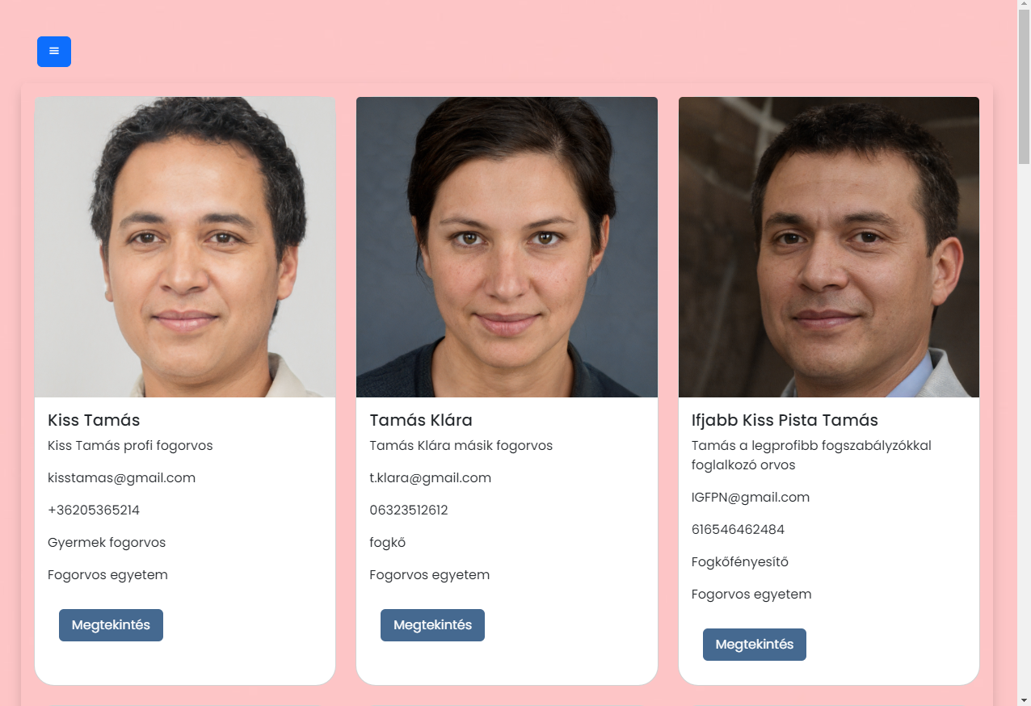Munkatársak menüpont:

A munkatársak menüpont alatt a rendelő dolgozóinak portréi láthatók. Adataik (név, e-mail, telefonszám, szakterület, tanulmányok) is itt tekinthetők meg. A  gombra kattintva profiljukra lapozhatunk.

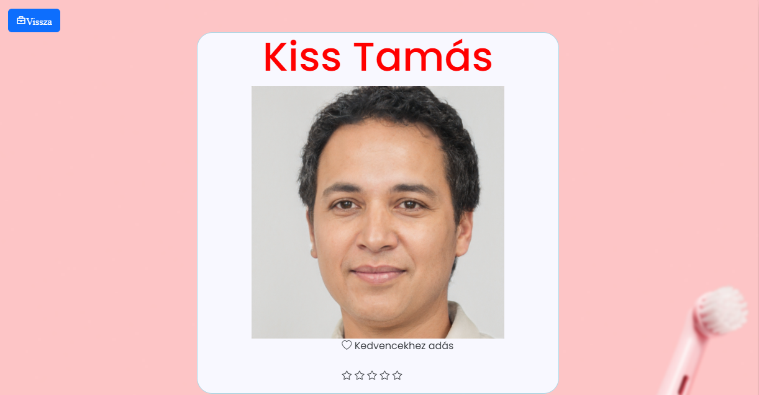Munkatársi profil:

A rendelő munkatársait és munkájukat csak a bejelentkezett felhasználó értékelheti és jelölheti meg „kedvenc”-ként. Az értékelést a csillagok segítségével végezheti el. Szöveges értékelés is küldhető, de nem kötelező érvényű. Üzenetüket az „Értékelés” feliratú gomb segítségével rögzíthetik.

Az értékelést küldő felhasználó neve minden esetben látható. A csillagos értékelés 5/X formában jelenik meg.

A megjelölt munkatársnak közvetlen üzenet is küldhető. A címmel ellátott maximum 500 karakter terjedelmű lehet, és az „Üzenet küldése” feliratú gomb segítségével továbbíthatják.

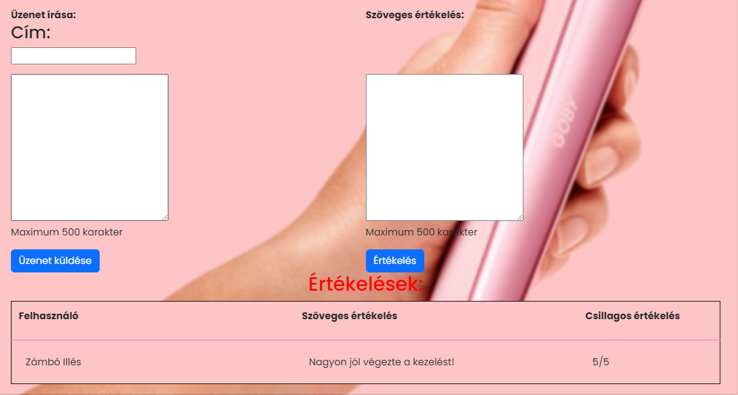

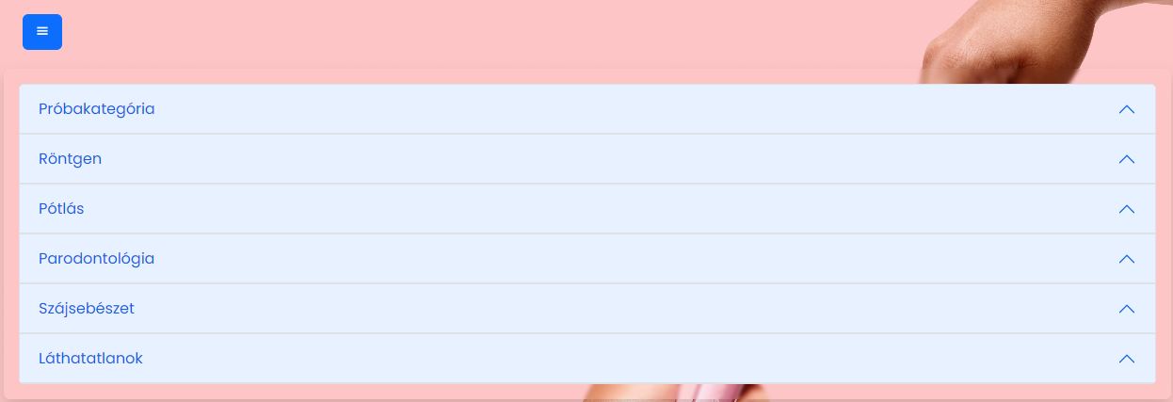Kezelések:

A kezelések oldalon accordion fogadja a felhasználót. Sorban megjelennek a kezeléskategóriák nevei. Ezeket a pontokat ki lehet nyitni. A kategóriapontok alatt a különböző kezelések ismertetése történik.

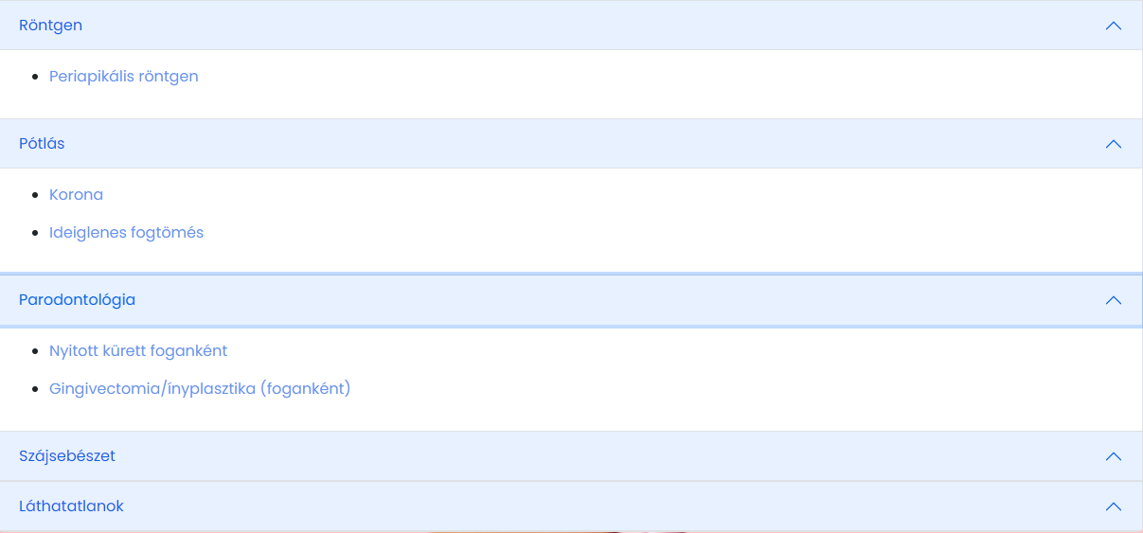

Egyedi kezelés oldal:

A kezeléskategória-pontokra kattintva egy-egy újabb oldal nyílik meg, amelyek az egyedi kezelés oldalakra vezetnek.

A keresett kezelés adatairól itt tájékoztatjuk a felhasználókat. Az oldal tetején található „Vissza” gomb, ami visszairányít a „Kezelések” oldalra.

Az oldalon a kiválasztott kezelés neve mellett annak rövid leírása és árjegyzéke is megtekinthető. A kép a vonatkozó kezelés vizuális bemutatását jelenti.

Az oldal alján a jelölt kezelésre szakosodott orvosok nevére lehet kattintani.

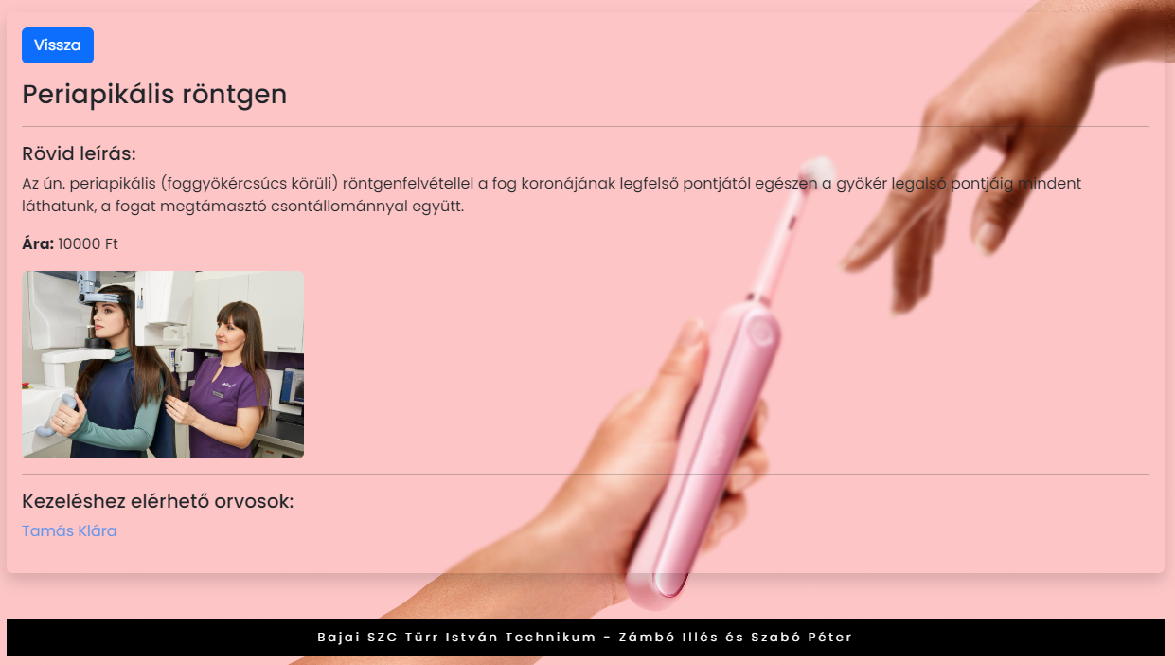

Elérhetőségi oldal:

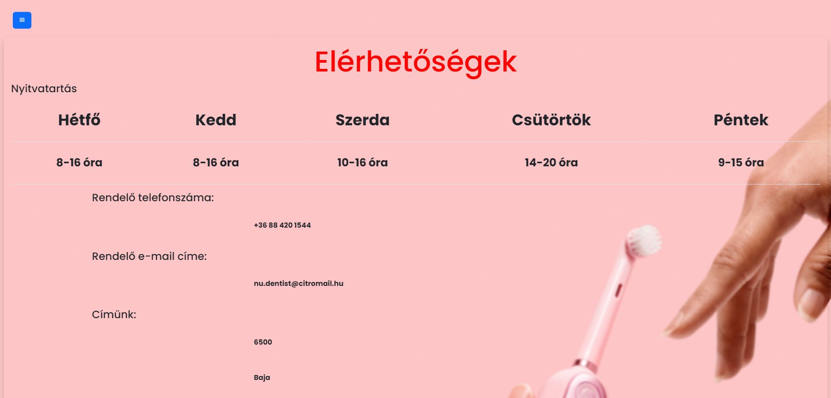

Első sorban a nyitvatartást látható egy táblázat formájában. A nyitvatartás napokra van bontva. Minden egyes napra külön szerepel .Ezután pedig a rendelő elérhetőségei. Majd a címe. Végül a tulajdonos neve.